Практичне заняття №6. Управління версіями
Мета і задачі: придбання практичних навичок роботи з розподіленими системами управління версіями.
Назва проєкту: «Сайт середньої школи»
Призначено на: 27.10.2026 – 02.11.2026
Учасники:
Менеджер – Дядьо М. О.
Виконавець – Дядьо М. О. (ролі менеджера, розробника і тестувальника змодельовано окремими робочими копіями, створеними в ЛР-2)
Використане програмне забезпечення: Mercurial 7.0.1, TortoiseHg 7.0.1 з розширенням hg-git, GitHub.
Віддалений репозиторій: https://github.com/grabbait/school-site-uitp
1 Вибір віддаленого сховища
Методичні вказівки рекомендують BitBucket. З 2020 року BitBucket не підтримує репозиторії Mercurial, тому віддалене сховище створено на GitHub (обраному в ЛР-1). Щоб учасники могли й далі працювати з Mercurial і TortoiseHg, використано розширення hg-git, яке входить до складу TortoiseHg: воно перетворює ревізії Mercurial у коміти Git і навпаки та зберігає ідентифікатори ревізій Mercurial, тому історія в усіх учасників залишається однаковою.
2 Реєстрація і створення віддаленого сховища
– використано наявний обліковий запис менеджера проєкту на GitHub (тип – особистий, безкоштовний тариф Free);
– створено публічний репозиторій school-site-uitp з описом проєкту; увімкнено Issues для трекера помилок і задач;
– доступ: публічний репозиторій може переглядати і клонувати будь-хто (зокрема викладач) за посиланням; права на запис іншим учасникам надаються в Settings → Collaborators. Оскільки робота виконувалась одноосібно, окремі акаунти учасників не додавались.
Головну сторінку репозиторію з файлами проєкту і README наведено на рис. 1.
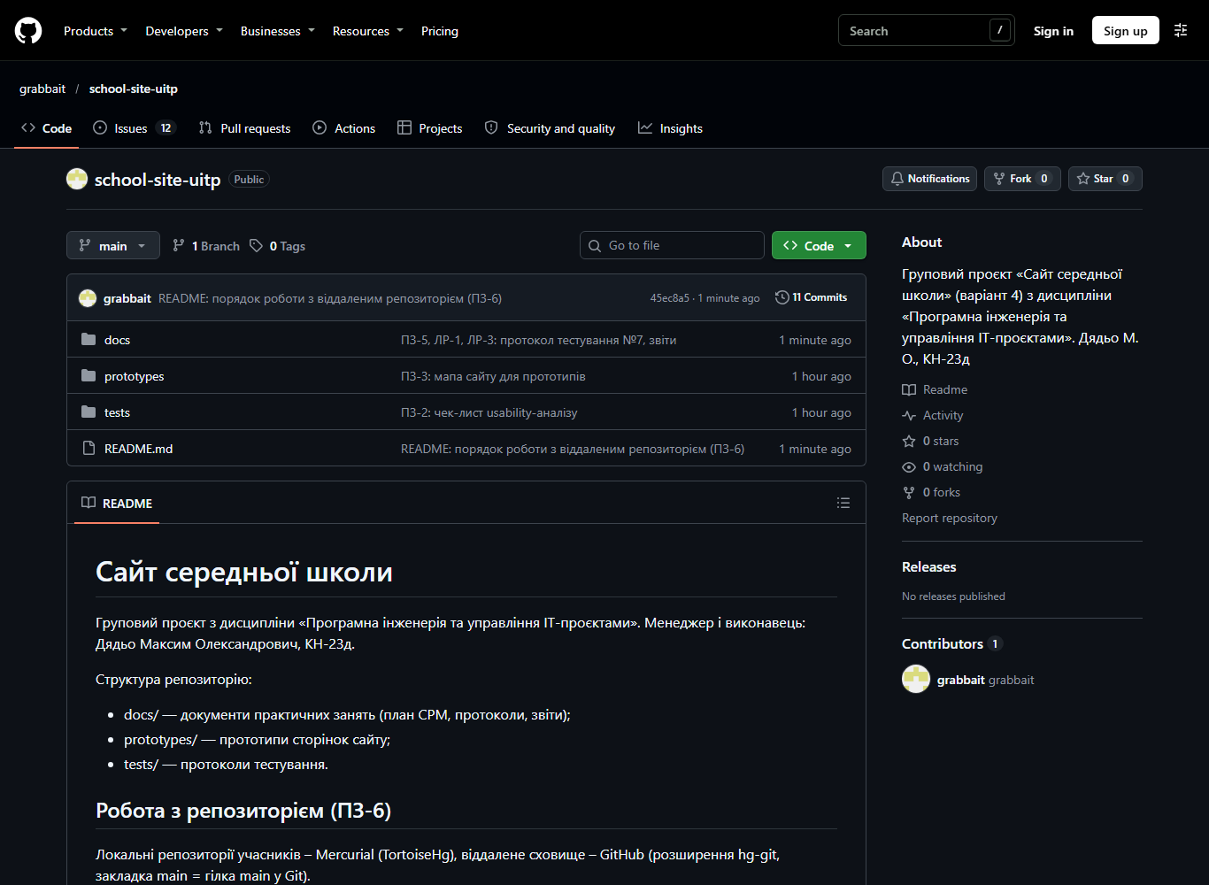
Рисунок 1 – Віддалений репозиторій проєкту на GitHub
3 Підключення віддаленого сховища до локальних репозиторіїв
У файлі .hg\hgrc робочої копії кожного учасника ввімкнено розширення hg-git і додано шлях github до віддаленого репозиторію (облікові дані не зберігаються у файлі – під час push їх запитує TortoiseHg або підставляє менеджер облікових даних):
Лістинг 1 – Фрагмент файлу .hg\hgrc робочої копії учасника
[paths]
default = E:\MercurialProj\Share\SProject\Stable
github = git+https://github.com/grabbait/school-site-uitp.git

[extensions]
hggit =
Новий учасник може клонувати проєкт безпосередньо з віддаленого сховища: у вікні клонування TortoiseHg (рис. 2) як джерело вказується адреса git+https://github.com/grabbait/school-site-uitp.git, як призначення – папка учасника.
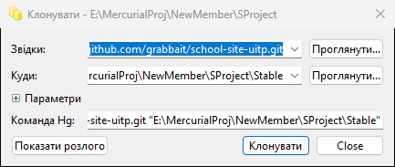
Рисунок 2 – Клонування проєкту з віддаленого сховища у TortoiseHg
4 Додавання файлів проєкту і синхронізація
Менеджер додав до своєї робочої копії документи практичних занять 1–5 і лабораторних робіт окремими ревізіями (Hg Commit) і проштовхнув їх у віддалене сховище кнопкою «Проштовхнути вихідні зміни» Hg Workbench (з вибраним шляхом github) або командою hg push github -B main. Закладка main відповідає гілці main у Git. Далі розробник отримав зміни з віддаленого сховища, вніс власну зміну (розділ README з порядком роботи) і проштовхнув її, після чого тестувальник і менеджер синхронізувались:
Лістинг 2 – Протокол синхронізації з віддаленим репозиторієм (скорочено)
$ [Manager] hg commit -m "ПЗ-5, ЛР-1, ЛР-3: протокол тестування №7, звіти"
$ [Manager] hg push github -B main
pushing to git+https://github.com/grabbait/school-site-uitp.git
added 1 commits with 5 trees and 4 blobs
updating reference refs/heads/main
$ [Developer] hg pull github -u
importing 10 git commits
adding bookmark main
45 files updated, 0 files merged, 0 files removed, 0 files unresolved
$ [Developer] hg commit -m "README: порядок роботи з віддаленим репозиторієм (ПЗ-6)"
$ [Developer] hg push github -B main
added 1 commits with 1 trees and 1 blobs
$ [Tester] hg pull github -u
importing 11 git commits
46 files updated, 0 files merged, 0 files removed, 0 files unresolved
$ [Manager] hg pull github -u
updating bookmark main
1 files updated, 0 files merged, 0 files removed, 0 files unresolved
Після синхронізації в усіх трьох робочих копіях одна голова і однакова остання ревізія 10:1c46ea4b99b0, тобто історія ідентична. Граф ревізій у робочій копії тестувальника наведено на рис. 3: видно паралельну розробку і злиття з ЛР-2, ревізії менеджера з документами і ревізію розробника, позначену закладкою main і міткою github/main (стан віддаленого сховища).
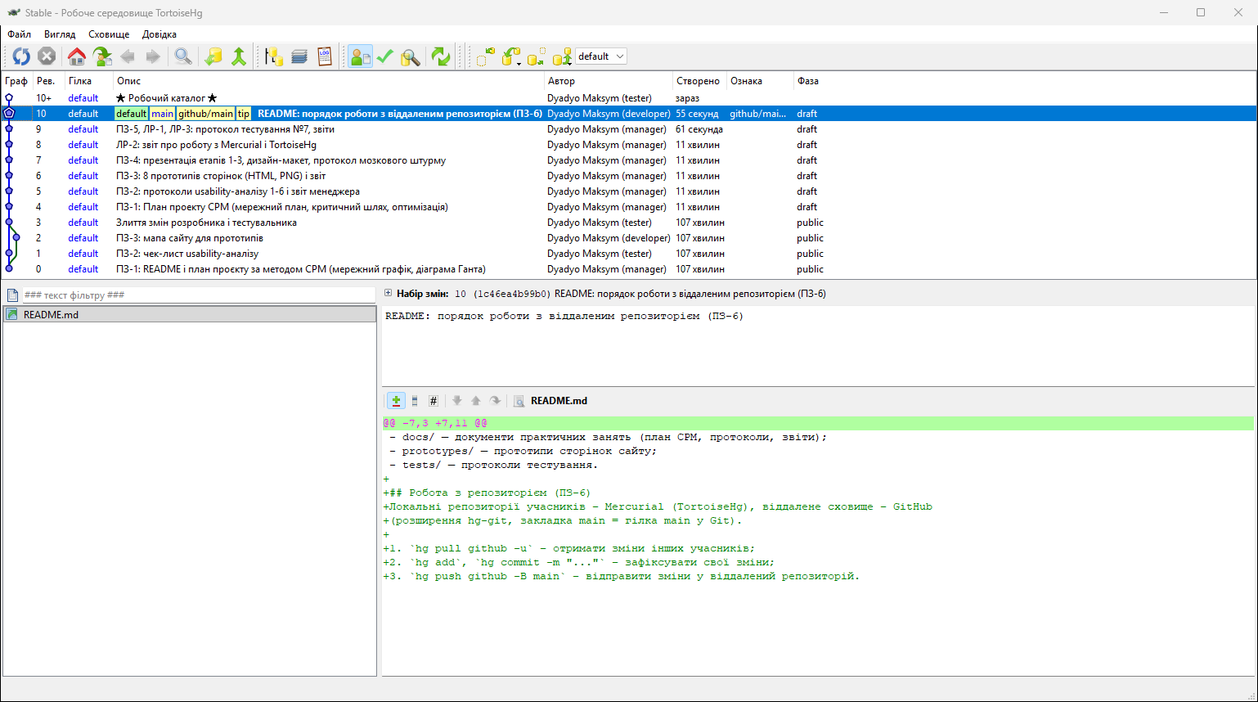
Рисунок 3 – Історія ревізій проєкту в TortoiseHg Workbench після синхронізації з GitHub
На GitHub ті самі ревізії відображаються як коміти гілки main з авторами-учасниками (рис. 4). Схема роботи: локальний репозиторій учасника ⇄ загальна папка Share (локальна мережа групи) і локальний репозиторій ⇄ віддалене сховище GitHub (через Інтернет).
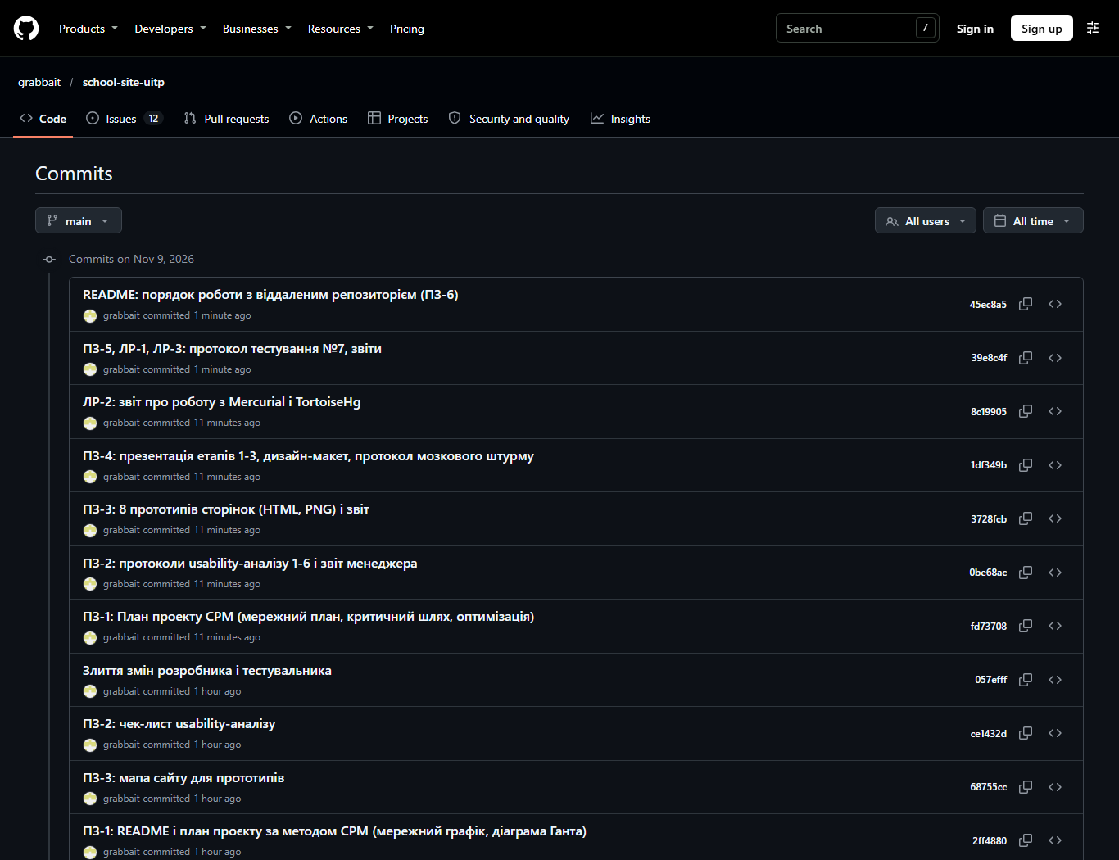
Рисунок 4 – Історія комітів гілки main на GitHub
Відповіді на контрольні питання
1. Що являє собою система управління версіями?
Програмна система, яка зберігає всі версії файлів проєкту разом з інформацією про те, хто, коли і навіщо вніс зміни, дозволяє повертатися до попередніх версій, порівнювати їх, вести паралельні гілки розробки та об'єднувати зміни кількох розробників.
2. У чому полягають особливості розподілених систем управління версіями?
Кожен учасник має повну копію репозиторію з усією історією, тому більшість операцій (commit, log, diff, branch) виконується локально без мережі; обмін змінами відбувається командами pull/push між будь-якими репозиторіями; немає єдиної точки відмови – будь-який клон може відновити центральне сховище.
3. Як проводиться контроль ревізій засобами Mercurial?
Кожна зафіксована зміна (hg commit) утворює ревізію з номером і 40-значним SHA-1 ідентифікатором, автором, датою і коментарем. Історію переглядають командами hg log, hg diff, hg status, граф – у TortoiseHg Workbench; оновлення до будь-якої ревізії – hg update, злиття голів – hg merge, позначки – hg tag і hg bookmark.
4. Для чого використовується TortoiseHg?
Як графічна оболонка Mercurial для Windows: створення і клонування репозиторіїв, фіксація змін, перегляд графа ревізій, синхронізація з іншими репозиторіями (pull/push), злиття, налаштування, а також через розширення – робота з Git-сховищами (hg-git).
5. Яким чином працюють системи управління версій?
Робоча копія містить поточний стан файлів; система відстежує зміни відносно батьківської ревізії і при фіксації записує їх у сховище як нову ревізію. Ревізії утворюють орієнтований ациклічний граф (гілки, злиття). Для спільної роботи зміни передаються між сховищами: локальне сховище ⇄ віддалене.
6. Для чого в роботі використано віддалене сховище (BitBucket / GitHub)?
Як центральне віддалене сховище групи, доступне через Інтернет: для обміну змінами між учасниками, резервного зберігання всіх документів проєкту, надання доступу викладачу, ведення задач і звітів про помилки (Issues).
Висновки
У ході практичного заняття створено віддалене сховище проєкту на GitHub і підключено його до локальних Mercurial-репозиторіїв учасників за допомогою розширення hg-git. Усі документи практичних занять 1–5 і лабораторних робіт завантажено у віддалене сховище окремими ревізіями; змодельовано цикл колективної роботи (push менеджера, pull і push розробника, pull тестувальника і менеджера) і перевірено, що історія в усіх учасників ідентична. Використання GitHub замість BitBucket дало змогу зберегти роботу в Mercurial і TortoiseHg, а також об'єднати в одному місці контроль версій і трекер помилок.

